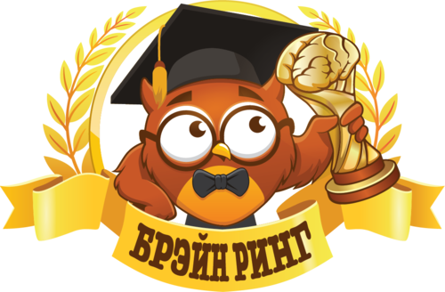
Вниманию учителей!
Приглашаем Вас и Ваших учеников принять участие в Международных дистанционных образовательных конкурсах «Брэйн Ринг 2024 - Весенняя сессия» для учащихся 1-11 классов.
🗓️ Участие в конкурсах «Брэйн Ринг 2024 - Весенняя сессия» возможно в любое время с 1 по 31 марта 2024 включительно.
🌟 10 конкурсов по различным предметам: русский язык и литература, английский язык, математика, биология и окружающий мир, информатика и ИКТ, физика, химия, история, география, обществознание.
🎯 Цель конкурсов - повышение мотивации учащихся к обучению.
📚 Задания различной сложности соответствуют учебной программе и разделены на 11 уровней, соответствующих классам.
🕒 40 минут на выполнение всех заданий (1 урок).
🏆 Все участники получат именные дипломы, грамоты и «Брэйн Ринг» ручки. Так же смогут выиграть другие ценные призы!
💵 Учителя-кураторы, которые зарегистрируют своих учеников, получат сертификат организатора конкурсов и денежную компенсацию до 30% от суммы взносов за участие.
🥇Учителя участников, которые получат дипломы 1-3 степеней, получат свидетельства, подтверждающие эти достижения учеников.
🏡 Ученики могут участвовать в любое удобное время не только в школе, но и дома, поэтому дистанционное обучение - не помеха для участия в конкурсах.
🖥️ Участие в конкурсах проходит на сайте www.brainring.ru
💰 Стоимость участия одного ученика в конкурсах — 200 рублей.
🔗 Реєстрація на участь в конкурсах та докладніше: www.brainring.ru

